- Histórico

Data da elaboração | Versão | Colaboradores
23/04/24 | 1.1 | Guilherme Felipe Messias e Giovanna Camargo Santa Rosa
30/04/24 | 1.2 | Guilherme Felipe Messias e Giovanna Camargo Santa Rosa
02/05/24 | 1.3 | Guilherme Felipe Messias e Giovanna Camargo Santa Rosa
29/05/24 | 1.4 | Guilherme Felipe Messias e Giovanna Camargo Santa Rosa
09/06/24 | 1.5 | Guilherme Felipe Messias e Giovanna Camargo Santa Rosa
11/06/24 | 1.6 | Guilherme Felipe Messias e Giovanna Camargo Santa Rosa

- Lista de distribuição

Nome | Cargo
ADILSON FERREIRA DA SILVA | Professor
HUMBERTO LUIZ DE TOLEDO | Professor
ALETEIA VANESSA MOREIRA SOUTO | Professora

1. Introdução
O software desenvolvido para oficinas mecânicas será criado para evitar perda de tempo e recursos financeiros, agilizando e dinamizando o atendimento na relação entre clientes e empresa. O sistema beneficiará o proprietário da empresa, seus colaboradores e seus clientes por meio de registrar entrada de produtos, vendas cadastro de funcionários e clientes e registro de atendimento de clientes realizado por funcionários no sistema.

Atores

ATOR | PAPEL
Proprietário | O proprietário terá o papel de gerente, tendo acesso total ao sistema, e quais funcionários efetuaram o serviço, bem como exclusão de usuários e emissão de relatório de quantidade de vendas efetuadas.
Secretaria | A secretária terá o papel de funcionária assistente com acesso a consulta de estoque e acesso vendas
Contador | O contador como funcionário assistente terá acesso a consulta de estoque e acesso a vendas.

Benefícios do produto

Nº | Beneficio | Valor para o cliente
1 | O sistema proporcionará cadastro de clientes, busca de clientes no histórico de cadastro, exclusão de dados, atualização de cadastro, proporcionando ao proprietário, funcionários e clientes um processo de atendimento ágil e dinâmico | Fidelização do cliente
2 | O software, permitirá cadastro de funcionário, cadstro de cliente, vendas, registro e consulta de estoque. | Economia de tempo e dinheiro

Requisitos funcionais

Nº | Requisito funcional | Beneficiado(s)
RF01 | O software permitirá o cadastro de clientes pelo administrador (gerente), secretária e contador, através de preenchimento dos campos de determinados dados pessoais que serão “nome”, “endereço”, “sexo”, “cpf”, “telefone” , “e-mail”, assim como sua exclusão. | Proprietário, Secretária, Contador e Clientes
RF02 | O sistema permitirá o cadastro de funcionários pelo administrador, com preenchimento de dados pessoais como “nome”, “sexo”, “cpf”, “e-mail”, “endereço”, “telefone”, “turno”, “data de cadastro”, permitindo também a sua exclusão. | Proprietário/Administrador
RF03 | O software permitirá cadastro de produtos, exclusão e consulta de estoque. | Secretária e Contador.

RF04 | O software permitirá o cadastro de vendas bem como exclusão das mesmas. | Clientes

Requisitos não-funcionais

Nº | Requisito não funcional | Categoria
RNF01 | O sistema deve restringir acesso, permitindo ser acessado apenas pelo administrador (proprietário) , ao contador e a secretária por meio de uma senha caracterizada pelo CPF respectivo de ada um. | Segurança
RNF02 | O software, deve ser atrativo quanto a prestação de informações para a resolução de problemas do usuário, como um design claro e objetivo. | Usabilidade/Atratividade
RNF03 | O sistema deverá proporcionar aos usuários facilidade de uso de aprendizado como navegação entre as abas através de formulários | Usabilidade/  Apreensibilidade.

Requisitos do sistema

Nº | Requisito Sistema Operacional Windows 10-Desktop

Regras de negócio

Nº | Descrição | Fonte
1 | Somente serão efetuados o cadastro de clientes e de funcionários e sua gravação no sistema quando todos os campos para cada cenário estiverem preenchidos. | Proprietário
2 | Somente o Administrador poderá cadastrar contas de funcionários e excluirí-las. | Proprietário

Layout das Interfaces
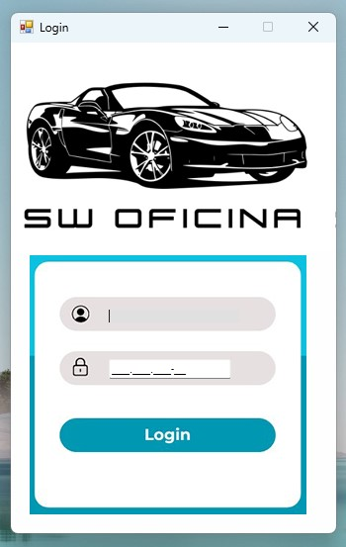
1-Tela de Login

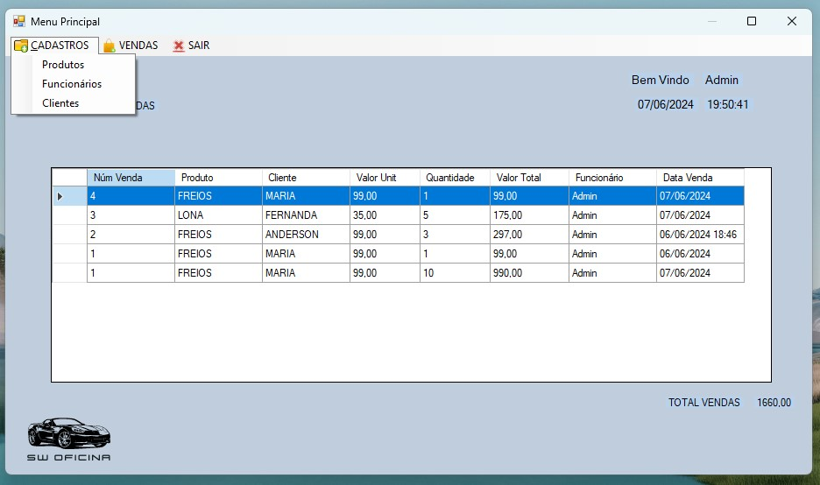
2-Menu Principal
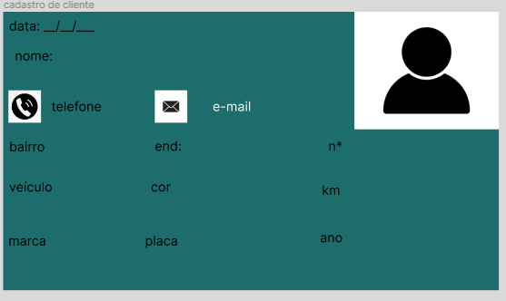
3-Cliente

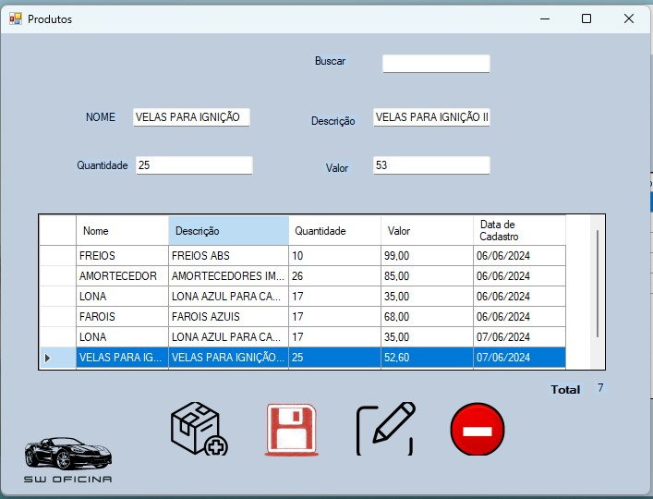
4-Estoque

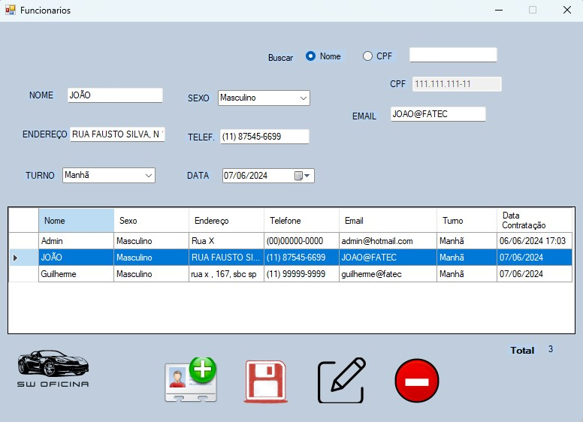
5-Funcionários

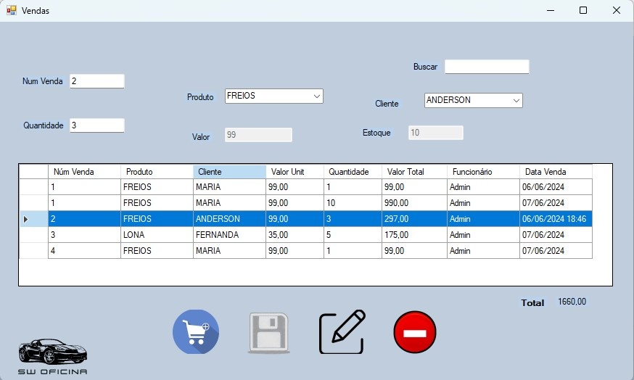
6-Vendas

Diagrama de casos de uso

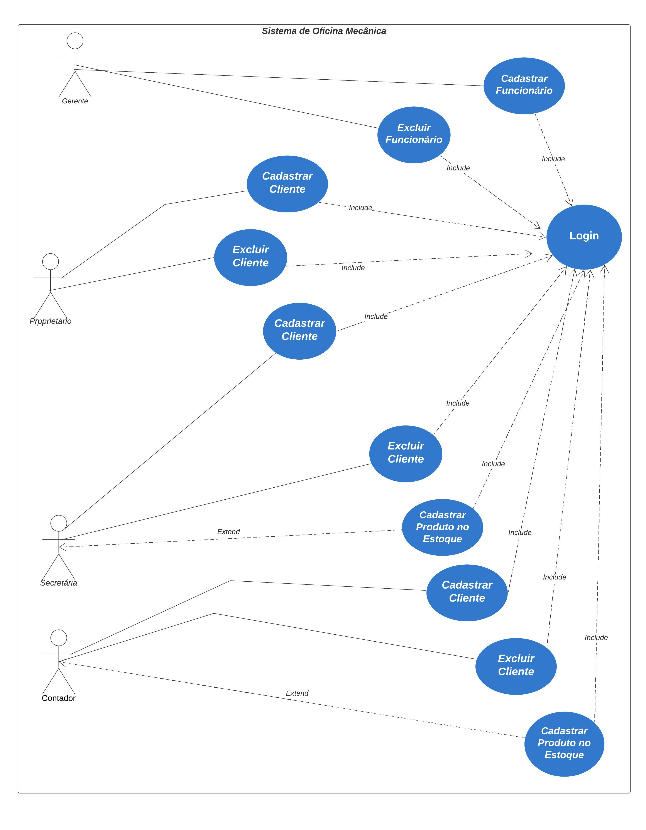

Diagrama de Contexto

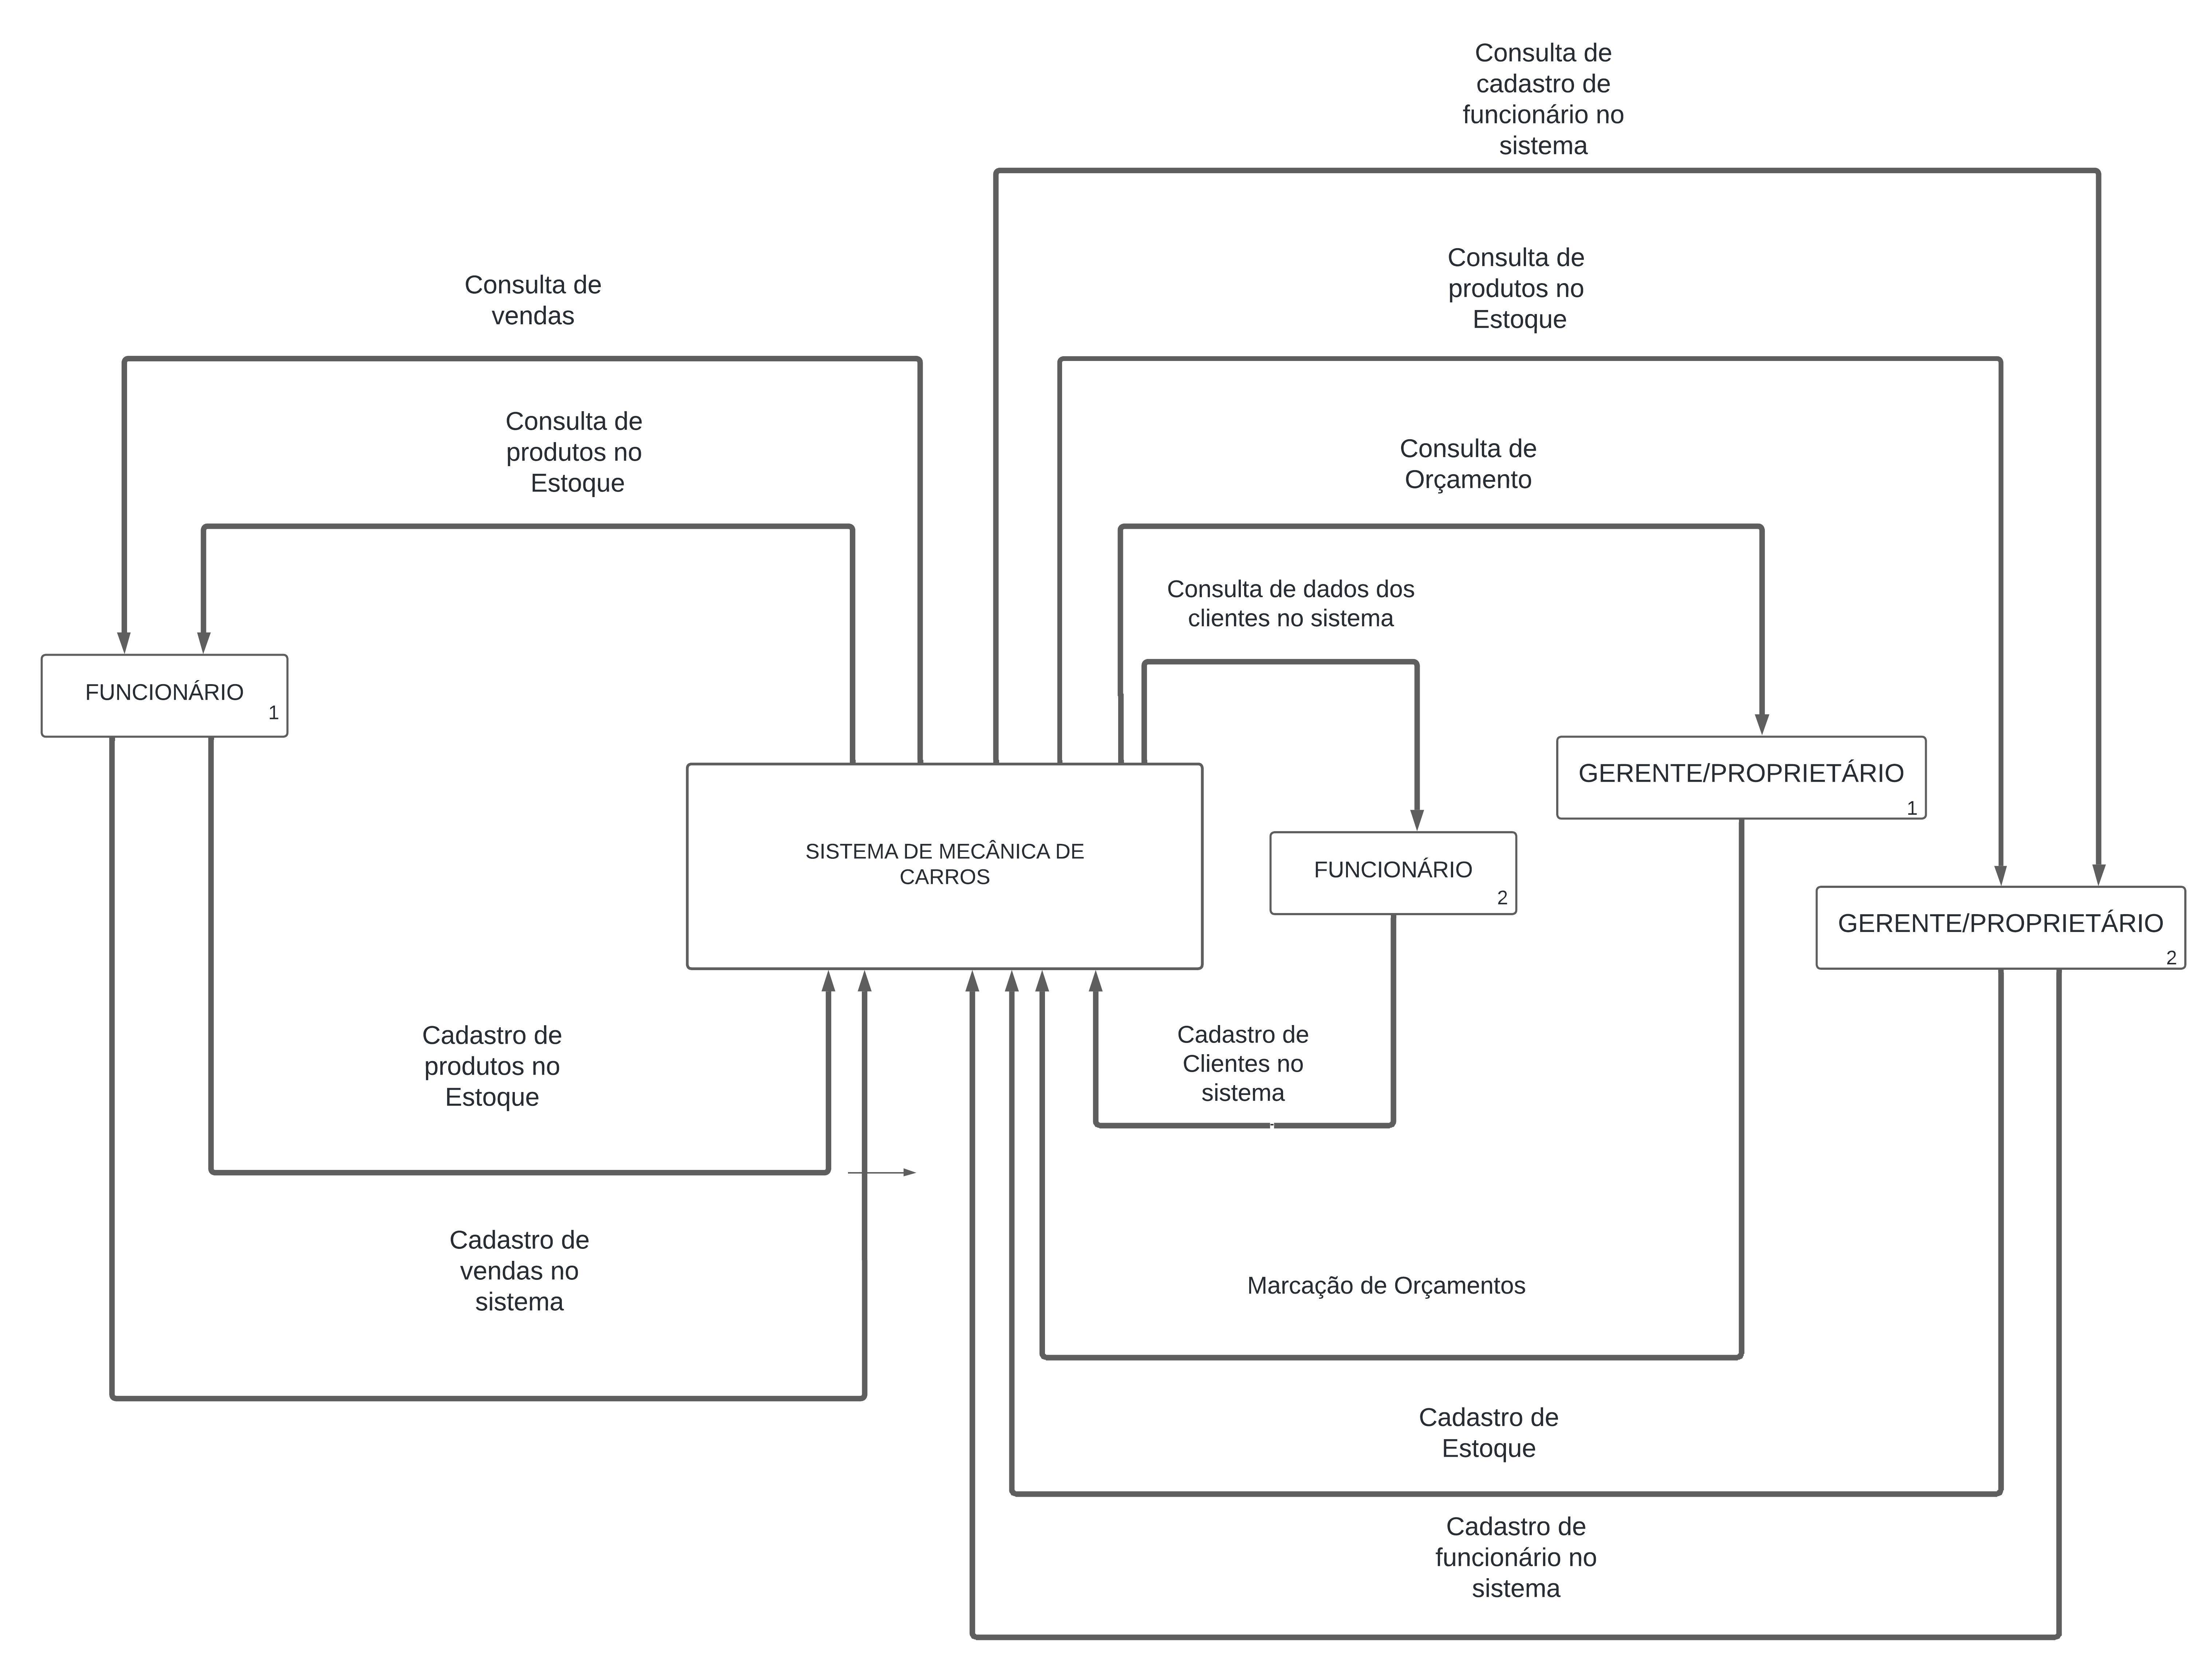

Descrição textual dos casos de uso

CSU01 – FAZER LOGIN
Resumo: O caso de uso em questão descreve o funcionamento de um sistema de oficina mecânica que gera login para acesso ao sistema.
Interface associada: Menu principal contendo cadastro de funcionário, cliente, produtos e emissão de relatório de vendas.
Ator primário: Gerente/Secretária/Contador
Pré-condições: Inserir dados de usuário e senha na tela de login.
Fluxo Principal
- Sistema solicita login e senha do usuário
- Usuário fornece login e senha
- Sistema autentica acesso do usuário
- O caso de uso é encerrado

Fluxo de exceção (1) – login ou senha incorreto
- Exibir mensagem “Login ou senha incorretos”
- Voltar ao ponto 1

CSU02 – CADASTRAR FUNCIONÁRIOS
Resumo: O caso de uso em questão descreve o funcionamento de um sistema de oficina mecânica que gera serviços de cadastro de funcionários
Interface associada: Formulário de Cadastro de Funcionário.
Ator primário: Gerente/Proprietário
Pré-condições: Estar logado no sitema
Fluxo Principal
1. Gerente insere login e senha de Administrador
2. Gerente acessa a aba de menu “Funcionários”
3. Gerente insere dados de:
a) Nome de funcionário
b) Sexo de funcionário
c) Turno
d) E-mail de funcionário
c) CPF de funcionário
4. Gerente clica em “Salvar” para gravar os dados
5.Caso todos os dados tenham sido inseridos, encerra caso de uso

Fluxo de exceção (1) – login ou senha incorreto
- Exibir mensagem “Login ou senha incorretos”
- Voltar ao ponto 1

CSU03 – EXCLUIR FUNCIONÁRIOS
Resumo: O caso de uso em questão descreve o funcionamento de um sistema de oficina mecânica que gera exclusão de funcionários
Interface associada: Formulário de Cadastro de Funcionário.
Ator primário: Gerente/Proprietário
Pré-condições: Gerente Logado no Sistema e Cadastro de funcionários pré-existente
Fluxo Principal
1.Gerente loga no sistema com Login e senha de Administrador
2. Gerente acessa a aba de menu “Funcionários”
3.Gerente localiza cadastro de funcionário a ser excluído através do campo “Busca”, por CPF nome
4.Gerente clica no ícone com a representação de exclusão
5.Caso de uso é encerrado
Fluxo de exceção (1) – login ou senha incorreto
- Exibir mensagem “Login ou senha incorretos”
- Voltar ao ponto 1

CSU04 – CADASTRAR CLIENTES
Resumo: O caso de uso em questão descreve o funcionamento de um sistema de oficina mecânica que gera serviços de cadastro de cliente.
Interface associada: Formulário de Cadastro de Cliente.
Ator primário: Gerente/Secretária/Contador
Pré-condições: Estar logado no Sistema
Fluxo Principal
- Gerente/Secretária/Contador loga no sistema com Login e senha respectivos.
- Gerente/Secretária/Contador selecionam a aba Castro de Clientes.
- A tela de Cadastro de clientes é aberta.
- Gerente/Secretária/Contador inserem os dados de:
- Nome do Cliente
- Endereço do Cliente
- Sexo
- Telefone
- E-mail
- CPF
- Gerente/Secretária/Contador clicam no botão “salvar” para gravar os dados.
- Caso de uso é encerrado.

Fluxo de exceção (1) – login ou senha incorreto
- Exibir mensagem “Login ou senha incorretos”
- Voltar ao ponto 1

CSU05 -EXCLUIR CLIENTES
Resumo: O caso de uso em questão descreve o funcionamento de um sistema de oficina mecânica que gera serviços de cadastro de estoque.
Interface associada: Formulário Cadastro de Clientes.
Ator primário: Gerente/Secretária/Contador
Pré-condições: Estar Logado no Sistema e pré-existência de cadastro de cliente.
Fluxo Principal
1.Gerente/Secretária/Contador loga no sistema com Login e Senha respectivos.
2. Gerente/Secretária/Contador acessa a aba de menu “Cadastro de Clientes”.
3.Gerente/Secretária/Contador localiza cadastro de cliente a ser excluído através do campo “Busca”, por CPF ou nome.
4.Gerente/Secretária/Contador clica no ícone com a representação de exclusão.
5.Caso de uso é encerrado.
Fluxo de exceção (1) – login ou senha incorreto
- Exibir mensagem “Login ou senha incorretos”
- Voltar ao ponto 1

CSU06 – CADASTRAR PRODUTOS NO ESTOQUE
Resumo: O caso de uso em questão descreve o funcionamento de um sistema de oficina mecânica que gera serviços de cadastro de estoque.
Interface associada: Formulário “Cadastro de Produtos”.
Ator primário: Secretária/Contador
Pré-condições: Estar Logado no Sistema
Fluxo Principal
1.Secretária/Contador loga no sistema com Login e Senha respectivos.
2.Secretária/Contador acessa a aba de menu Cadastro de Produtos.
3. .Secretária/Contador inserem os dados de :
a) Nome do Produto.
b) Quantidade
c) descrição.
d) Valor
4. .Secretária/Contador clicam no botão “salvar” para gravar os dados.
5.Caso de uso é encerrado

Fluxo de exceção (3) - RN03
- Exibir mensagem “Login ou senha incorretos”
- Voltar ao ponto 1

CSU07 –EXCLUIR PRODUTOS NO ESTOQUE
Resumo: O caso de uso em questão descreve o funcionamento de um sistema de oficina mecânica que gera serviços de cadastro de estoque.
Interface associada: Formulário “Cadastro de Produtos”.
Ator primário: Secretária/Contador
Pré-condições: Estar Logado no Sistema e Cadastro Pré-existente de produto
Fluxo Principal
1.Secretária/Contador loga no sistema com Login e Senha respectivos.
2.Secretária/Contador acessa a aba de menu Cadastro de Produtos.
3. .A tela de Cadastro de Produto é aberta
4. Secretária/Contador seleciona um produto já cadastrado através do campo “Busca”.
5. Secretária/Contador clica no botão com o ícone representando exclusão.
5.Caso de uso é encerrado

Fluxo de exceção (3) - RN03
- Exibir mensagem “Login ou senha incorretos”
- Voltar ao ponto 1

Associação Requisitos x Casos de Uso

Requisito | Caso de Uso
RNF01 | CSU01 – FAZER LOGIN
Requisito | Caso de Uso
RF01 | CSU02-CADASTRAR DE CLIENTES
Requisito | Caso de Uso
RF01 | CSU03- EXCLUIR CLIENTES
Requisito | Caso de Uso
RF02 | CSU04- CADASTRAR FUNCIONÁRIOS
Requisito | Caso de Uso
RF02 | CSU05- EXCLUIR FUNCIONÁRIOS
Requisito | Caso de Uso
RF03 | CSU06- CADASTRAR PRODUTOS NO ESTOQUE
Requisito | Caso de Uso
RF03 | CSU07- EXCLUIR PRODUTOS NO ESTOQUE

Modelo de dados

use sistema08

--criar as tabelas

CREATE TABLE funcionarios(
id_func int PRIMARY KEY NOT NULL Identity,
nome VARCHAR(60) NOT NULL,
sexo VARCHAR(20) NOT NULL,
cpf VARCHAR (30) NOT NULL,
endereco VARCHAR (100),
telefone VARCHAR (30),
email VARCHAR (30),
turno VARCHAR (30),
data_contratado DATETIME
)
GO

CREATE TABLE clientes(
id_cliente int PRIMARY KEY NOT NULL Identity,
nome VARCHAR(60) NOT NULL,
sexo VARCHAR(20) NOT NULL,
cpf VARCHAR (30) NOT NULL,
endereco VARCHAR (100),
telefone VARCHAR (30),
email VARCHAR (30),
data_cadastro DATETIME
)
GO

CREATE TABLE produtos
(
id_produto int PRIMARY KEY NOT NULL Identity,
nome VARCHAR(50) NOT NULL,
descricao VARCHAR(50) NOT NULL,
quantidade int NOT NULL,
valor decimal(18,2),
data_cadastro DATETIME
)

create table vendas (
id_vendas int PRIMARY KEY NOT NULL Identity,
num_vendas int NOT NULL,
id_produto int NOT NULL,
id_cliente int NOT NULL,
quantidade int NOT NULL,
valor decimal(18,2),
funcionario VARCHAR(50),
data_venda DateTime
FOREIGN KEY (id_produto) REFERENCES produtos (id_produto),
FOREIGN KEY (id_cliente) REFERENCES clientes (id_cliente)
)

--criar os procedimentos

--PROCEDIMENTOS DOS FUNCIONÁRIOS
CREATE PROCEDURE sp_salvarfunc
@nome VARCHAR(60),
@sexo VARCHAR(20),
@cpf VARCHAR (30),
@endereco VARCHAR (100),
@telefone VARCHAR (30),
@email VARCHAR (30),
@turno VARCHAR (30),
@data_contratado DATETIME,
@mensagem VARCHAR(100) OUTPUT
AS
BEGIN
IF(EXISTS(SELECT * FROM funcionarios WHERE cpf=@cpf))
SET @mensagem='Número do CPF: '+@cpf + ' já está registrado'
ELSE
BEGIN
INSERT INTO funcionarios VALUES(@nome, @sexo, @cpf, @endereco, @telefone, @email, @turno, @data_contratado)
SET @mensagem='Funcionário registrado com sucesso!'
END
END
GO

CREATE PROCEDURE sp_editarfunc
@nome VARCHAR(60),
@sexo VARCHAR(20),
@cpf VARCHAR (30),
@endereco VARCHAR (100),
@telefone VARCHAR (30),
@email VARCHAR (30),
@turno VARCHAR (30),
@data_contratado DATETIME,
@mensagem VARCHAR(100) OUTPUT
AS
BEGIN

UPDATE funcionarios SET nome = @nome, sexo = @sexo, endereco = @endereco, telefone = @telefone, email = @email, turno = @turno, data_contratado = @data_contratado where cpf = @cpf
SET @mensagem='Dados Alterados!'
END

GO

CREATE PROC sp_buscarFuncNome
@nome VARCHAR(60)
as
BEGIN
SELECT * FROM funcionarios WHERE nome LIKE @nome+'%'
end
go

CREATE PROC sp_buscarFuncCpf
@cpf VARCHAR (30)
as
BEGIN
SELECT * FROM funcionarios WHERE cpf LIKE @cpf+'%'
end
go

CREATE PROC sp_excluirFunc
@cpf VARCHAR (30),
@mensagem VARCHAR(100) OUTPUT
as
BEGIN
DELETE funcionarios WHERE cpf = @cpf
SET @mensagem='Excluido com Sucesso!'
end
go

--PROCEDIMENTOS DOS CLIENTES
CREATE PROCEDURE sp_salvarcli
@nome VARCHAR(60),
@sexo VARCHAR(20),
@cpf VARCHAR (30),
@endereco VARCHAR (100),
@telefone VARCHAR (30),
@email VARCHAR (30),

@data_cadastro DATETIME,
@mensagem VARCHAR(100) OUTPUT
AS
BEGIN
IF(EXISTS(SELECT * FROM clientes WHERE cpf=@cpf))
SET @mensagem='Número do CPF: '+@cpf + ' já está registrado'
ELSE
BEGIN
INSERT INTO clientes VALUES(@nome, @sexo, @cpf, @endereco, @telefone, @email, @data_cadastro)
SET @mensagem='Registrado com sucesso!'
END
END
GO

CREATE PROCEDURE sp_editarcli
@nome VARCHAR(60),
@sexo VARCHAR(20),
@cpf VARCHAR (30),
@endereco VARCHAR (100),
@telefone VARCHAR (30),
@email VARCHAR (30),

@mensagem VARCHAR(100) OUTPUT
AS
BEGIN

UPDATE clientes SET nome = @nome, sexo = @sexo, endereco = @endereco, telefone = @telefone, email = @email where cpf = @cpf
SET @mensagem='Dados Alterados!'
END

GO

CREATE PROC sp_buscarCliNome
@nome VARCHAR(60)
as
BEGIN
SELECT * FROM clientes WHERE nome LIKE @nome+'%'
end
go

CREATE PROC sp_buscarCliCpf
@cpf VARCHAR (30)
as
BEGIN
SELECT * FROM clientes WHERE cpf LIKE @cpf+'%'
end
go

CREATE PROC sp_excluirCli
@cpf VARCHAR (30),
@mensagem VARCHAR(100) OUTPUT
as
BEGIN
DELETE clientes WHERE cpf = @cpf
SET @mensagem='Excluido com Sucesso!'
end
go

--PROCEDIMENTOS DOS PRODUTOS
CREATE PROCEDURE sp_salvarpro
@nome VARCHAR(60),
@descricao VARCHAR(50),
@quantidade int,
@valor decimal(18,2),
@data_cadastro DATETIME,
@mensagem VARCHAR(100) OUTPUT
AS
BEGIN
INSERT INTO produtos VALUES(@nome, @descricao, @quantidade, @valor, @data_cadastro)
SET @mensagem='Registrado com sucesso!'
END
GO

CREATE PROCEDURE sp_editarpro
@id_produto int,
@nome VARCHAR(60),
@descricao VARCHAR(50),
@quantidade int,
@valor decimal(18,2),

@mensagem VARCHAR(100) OUTPUT
AS
BEGIN

UPDATE produtos SET nome = @nome, descricao = @descricao, quantidade = @quantidade, valor = @valor where id_produto = @id_produto
SET @mensagem='Dados Alterados!'
END

GO

CREATE PROCEDURE sp_editarEstoquepro
@id_produto int,
@quantidade int
AS
BEGIN
UPDATE produtos SET quantidade = @quantidade where id_produto = @id_produto
END

GO

CREATE PROC sp_buscarProNome
@nome VARCHAR(60)
as
BEGIN
SELECT * FROM produtos WHERE nome LIKE @nome+'%'
end
go

CREATE PROC sp_excluirPro
@id_produto int,
@mensagem VARCHAR(100) OUTPUT
as
BEGIN
DELETE produtos WHERE id_produto = @id_produto
SET @mensagem='Excluido com Sucesso!'
end
go

--PROCEDIMENTO DO LOGIN

create proc login(
@nome varchar(30),
@cpf varchar(50),
@msg varchar(100)output
)
as
begin
if(not exists(select * from funcionarios where nome = @nome and cpf = @cpf))
set
@msg = 'Dados Incorretos'
else
begin
set
@msg = 'Bem Vindo Sr(a): ' + @nome
end
end
go

--PROCEDIMENTOS DAS VENDAS

--PROCEDIMENTO PARA BUSCAR VALOR DO PRODUTO
create proc buscarValorProd(
@id_produto int,
@valor decimal output,
@quant int output
)
as
begin
set @quant=(select quantidade
from produtos where id_produto = @id_produto)
set @valor=(select valor
from produtos where id_produto = @id_produto)
end
go

CREATE PROCEDURE sp_salvarvenda
@num_vendas int,
@id_produto int,
@id_cliente int,
@quantidade int,
@valor decimal(10,2),
@funcionario varchar(50),
@data_venda DATETIME,
@mensagem VARCHAR(100) OUTPUT
AS
BEGIN
INSERT INTO vendas VALUES(@num_vendas, @id_produto, @id_cliente, @quantidade, @valor, @funcionario, @data_venda)
SET @mensagem='Registrado com sucesso!'
END
GO

CREATE PROCEDURE sp_editarvenda
@id_vendas int,
@num_vendas int,
@id_produto int,
@quantidade int,
@valor decimal(18,2),

@mensagem VARCHAR(100) OUTPUT
AS
BEGIN

UPDATE vendas SET num_vendas = @num_vendas, id_produto = @id_produto, quantidade = @quantidade, valor = @valor where id_vendas = @id_vendas
SET @mensagem='Dados Alterados!'
END

GO

CREATE PROC sp_buscarVenda
@num_vendas VARCHAR(60)
as
BEGIN
SELECT ven.id_vendas, ven.num_vendas, pro.nome, cli.nome, pro.valor, ven.quantidade, ven.valor, ven.funcionario, ven.data_venda, ven.id_produto, ven.id_cliente FROM vendas as ven INNER JOIN produtos as pro on ven.id_produto = pro.id_produto INNER JOIN clientes as cli on ven.id_cliente = cli.id_cliente WHERE num_vendas LIKE @num_vendas+'%'
end
go

CREATE PROC sp_excluirVenda
@id_vendas int,
@mensagem VARCHAR(100) OUTPUT
as
BEGIN
DELETE vendas WHERE id_vendas = @id_vendas
SET @mensagem='Excluido com Sucesso!'
end
go

--INSERÇÃO DE DADOS NAS TABELAS
INSERT INTO funcionarios VALUES ('Admin', 'Masculino', '000.000.000-00', 'Rua X', '(00)00000-0000', 'admin@hotmail.com', 'Manhã', getDate());

